HZ-Blindleiste BLF Eiche hell, 2m mit Dekorfolie passend zu SLF EH

Hans Weitzel

Eigenschaften

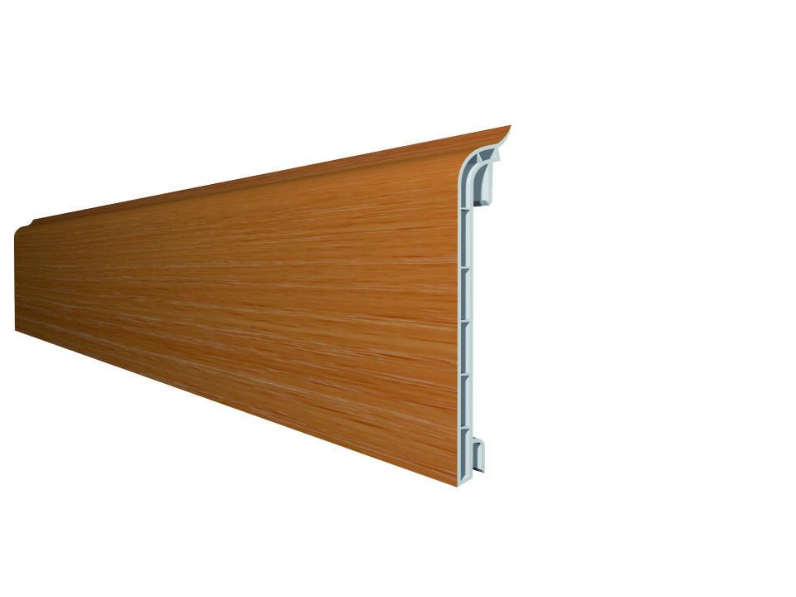

GTIN:

4022023110135

HAN:

5169

Dekor

Eiche

Farbton

hellbraun

Oberfläche

Dekor

Profilart

Sockelprofil

Profilform

Hohlprofil

Werkstoff

Polyvinylchlorid (PVC)

Höhe (mm)

87,00

Länge (mm)

2.000,00

Stärke (mm)

16,00

Befestigung

einhängen

Brandverhalten

B2

Eigenschaften

frei von HBCD, formstabil